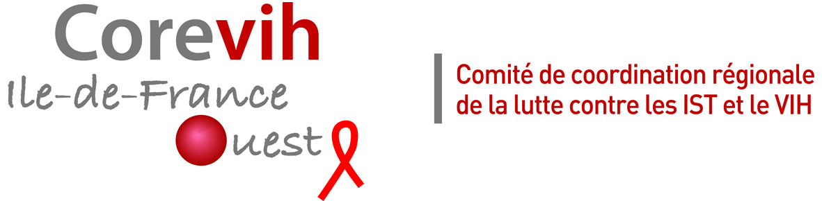
Formulaire de candidature pour le pilotage/copilotage de la commission Prévention et santé sexuelle du Corevih IdF Ouest
A renvoyer à helene.lepinay@aphp.fr avant le lundi 5 novembre 2018 à minuit

Nom :
Prénom :
Email :
N° de téléphone (professionnel et personnel) :
Profession/fonction :
Structure :
Membre du comité : oui non

- Je souhaite piloter la commission Prévention et santé sexuelle du Corevih IdF Ouest
- Je souhaite co-piloter la commission Prévention et santé sexuelle du Corevih IdF Ouest (si possible, préciser aux côtés de quel.le copilote : )
Exposé des motivations pour piloter/copiloter la commission Prévention et santé sexuelle du Corevih IdF Ouest (10 lignes maximum) :

Si le Bureau me désigne pilote/copilote de la commission Prévention et santé sexuelle du Corevih IdF Ouest :
- Je m’engage à arrêter le plan d’action de la commission Prévention et santé sexuelle d’ici la fin de l’année 2018, ceci en concertation avec le Bureau et l’autre copilote de la commission Prévention et santé sexuelle du Corevih IdF Ouest le cas échéant
- Je m’engage, en collaboration avec le secrétariat et la coordination du Corevih IdF Ouest et l’autre copilote de la commission Prévention et santé sexuelle du Corevih IdF Ouest le cas échéant, à transmettre aux membres de la commissions la date de la réunion au moins 1 mois avant la réunion, l’ordre du jour au moins 10 jours avant la réunion, le compte-rendu de la réunion dans un délai de 2 semaines après la réunion

Fait à , le

Signature

